Муниципальное бюджетное дошкольное образовательное учреждение
«Детский сад №5 пгт.Тымовское»

«Методический материал по проведению развлекательных мероприятий с целью организации совместной досуговой деятельности детей и их родителей (законных представителей)»

«Сценарий математического игрофестиваля для детей старшего дошкольного возраста и их родителей (законных представителей)
«Мама, папа, я – интеллектуальная семья»

Автор:
Дубцова И.Н.
МБДОУ Детский сад №5пгт.Тымовское
Воспитатель
пгт .Тымовское, ул.Комсомольская, 28
тел.:89146437177

пгт.Тымовское
2017 г

ПОЯСНИТЕЛЬНАЯ ЗАПИСКА

Актуальность.
Математика занимает особое место в науке, культуре и общественной жизни, являясь одной из важнейших составляющих мирового научно-технического прогресса. Качественное математическое образование необходимо каждому для его успешной жизни в современном обществе. В соответствии с Концепцией развития математического образования в Российской Федерации, утверждённой распоряжением Правительства Российской Федерации от 24 декабря 2013 года № 2506-р, повышение уровня математической образованности сделает более полноценной жизнь россиян и обеспечит потребности в квалифицированных специалистах.
Основа интеллекта человека, его сенсорный опыт закладывается в первые годы жизни ребёнка. И семья играет здесь важную роль. В статье 44, п.1 закона «Об образовании в РФ» отмечается, что родители (законные представители)…обязаны заложить основы физического, нравственного и интеллектуального развития личности ребёнка. В соответствии с ФГОС дошкольного образования одной из основных задач, стоящих перед ДОУ, является «взаимодействие с семьёй для обеспечения полноценного развития личности ребёнка».
Работа детского сада с родителями направлена на то, чтобы сделать их субъектами образовательного процесса и равноправными партнёрами. Достичь успехов в развитии детей можно только при тесном взаимодействии с их родителями, поскольку те знания, которые ребёнок получает в ДОУ, должны закрепляться в домашних условиях. В связи с этим возникает необходимость непосредственного вовлечения родителей в образовательную деятельность.
В рамках инновационной работы с использованием развивающей технологии «Сказочные лабиринты игры» В.В. Воскобовича поставлены следующие задачи:
- повысить педагогическую культуру родителей;
- вовлечь родителей в деятельность ДОО;
- сформировать у родителей практические умения в обучении и развитии детей в домашних условиях;
- установить партнёрские отношения с семьёй каждого воспитанника.
В соответствии с поставленными задачами выстраивается система взаимодействия с семьями воспитанников, направленная на знакомство родителей с развивающими играми В.Воскобовича. На ряду с традиционными формами работы с родителями (родительское собрание, консультации, беседы и т.п.), более актуальным является использование новых современных форм взаимодействия с семьёй, таких как игрофестиваль. Такая форма работы обладает мощным обучающим, развивающим и воспитательным воздействием как на родителей, так и на детей. При этом создаётся особая доверительная атмосфера между ребёнком и взрослым, благотворно влияющая на гармоничное развитие детей.
Данная работа представлена в номинации «Методический материал по проведению развлекательных мероприятий с целью организации совместной досуговой деятельности детей и их родителей (законных представителей)».
Актуальность проблемы обусловила выбор темы «Сценарий математического игрофестиваля для детей старшего дошкольного возраста и их родителей (законных представителей) «Мама, папа, я – интеллектуальная семья».
Новизна заключается в новом способе приобретения родителями и детьми компетенций, а также в вариативном дидактическом сопровождении становления интеллектуальных, социальных и творческих умений детей в совместной деятельности взрослого и ребёнка.
Цель: обеспечение педагогической поддержки семьи и повышение компетентности родителей в вопросах развития образования ребёнка через вовлечение непосредственно в образовательную деятельность.
Задачи:
- активизировать игровое взаимодействие детей и родителей;
- показать значимость игр данной технологии в формировании умственно-интеллектуальных способностей.
Ожидаемый результат
Для детей:
- актуализация имеющихся и приобретение новых знаний и умений;
- развитие навыков взаимодействия в системе «дети- родители» и умений действовать в команде.
Для родителей:
- усиление способности к пониманию внутреннего мира своего ребёнка через интересную совместную деятельность;
- повышению педагогической грамотности родителей
- активизация участия родителей в образовательном процессе ДОУ.
Для педагогов:
- установление прочных партнёрских взаимосвязей с сообществом родителей с целью повышения качества образования;
- расширение педагогического кругозора

«Сценарий математического игрофестиваля для детей старшего дошкольного возраста и их родителей (законных представителей)
«Мама, папа, я – интеллектуальная семья»

Форма проведения: игрофестиваль «Мама, папа, я интеллектуальная семья»
Место проведения: музыкальный зал.
Участники: дети подготовительной группы, родители, воспитатели.
Оборудование: развивающие игры Воскобовича кораблики «Плюх-Плюх», «Геоконты», «Шнур-Затейник», «Прозрачная цифра», Чудо-крестики, трафареты, геовизоры, листы бумаги, карандаши, фломастеры, медали, фишки.

Предварительная работа
С детьми: организация совместной игровой деятельности с детьми с использованием развивающих игр Воскобовича.
С родителями: организация выставки развивающих игр Воскобовича, консультации для родителей «Игры на развитие логического мышления», «Игры для детей разного возраста: делаем верный выбор», фотовыставка «Игры Воскобовича - это интересно», папки-передвижки «Геоконт», «Геовизор», «Прозрачный квадрат».

Ход мероприятия

Семейные команды входят в оформленный музыкальный зал, под музыку «Песня первоклассника» Э. Ханка, И. Шаферана.
Ведущий: Здравствуйте, ребята! Здравствуйте, уважаемые родители! Мы рады видеть вас вместе на нашем игрофестивале «Папа, мама, я –интеллектуальная семья». Большое спасибо вам, что вы нашли время и пришли поиграть со своими детьми. Сегодня ребята покажут вам свои знания, практические умения в работе с развивающими играми Воскобовича и вы попробуете поиграть вместе с ними. Для повышения уровня познавательного и интеллектуального развития дошкольника мы используем технологию развивающих игр Воскобовича. Занимаясь с ребенком играми-головоломками Воскобовича мы развиваем сенсорные способности, интеллект, мелкую моторику рук, творческие способности детей. Уважаемые команды, рассаживайтесь за столы. За точное и быстрое выполнение задания команда получает фишку, по наибольшему количеству заработанных фишек определяется победитель. Команды готовы? Тогда начинаем игру!
Ведущий: Уважаемые родители и дети, на каждом столе перед вами находится математический кораблик «Плюх-Плюх». Вопрос для родителей: скажите, пожалуйста, что есть у кораблика «Плюх-плюх»?
Родители: Мачты и флажки.
Ведущий: Правильно. А что можно делать с флажками?
Родители: Снимать, надевать.
Ведущий: Ребята, скажите, что мы с вами делаем с флажками?
Дети: «Стираем», «сушим», наряжаем ими кораблик.
Ведущий: Ребята, давайте покажем родителям как вы «стираете»
флажки.
Дети мнут руками флажки на столе, развивая тактильные ощущения.
А теперь давайте просушим флажки.
Дети нанизывают флажки на шнурок, развивая мелкую моторику рук.
Ведущий: Молодцы. Посмотрите, как можно нарядить кораблик.
Ведущий показывает варианты нарядов: горизонтальные ряды, вертикальные ряды, диагональные ряды (Приложение 1)
Ведущий: А сейчас задание для каждой семьи: нарядить свой кораблик по диагонали. Начнут выполнять задание дети, затем продолжат родители.
Задание №1
Ведущий: Ребята, снимите все флажки с палуб и отложите перед собой 1 белый флажок, 2 зелёных, 3 жёлтых, 4 красных и 5 синих.
Ведущий: Ребята, все готовы?
Дети: Да.
Ведущий: Соревнуйтесь не робея,
Пусть победа нелегка,
Но надейтесь на удачу-
И она прийдёт всегда.
Ведущий: Раз, два, три- кораблик наряди.
Дети наряжают кораблик «Плюх- Плюх», родители следят за выполнением задания, возможна помощь родителей.
Ведущий: Молодцы, все справились с заданием.
Ведущий: А теперь, уважаемые родители, вы попробуете нарядить кораблик по диагонали. Один из родителей назначается штурманом - он будет давать команду, а второй родитель назначается матросом – он будет выполнять команды штурмана с завязанными глазами.
Родители выполняют задание, а дети болеют за своих родителей.
Ведущий: уважаемые родители, трудная задача?
Родители: Да
Ведущий: Но вы все молодцы, дружно поработали в команде.
Праздник веселей пошёл
Ждут вас новые заданья
Непростые испытанья
И вот следующее из них.
Ведущий: У вас на столах лежит игра «Шнур-Затейник». Скажите, пожалуйста, что можно с ним делать?
Выслушиваются ответы родителей и детей.
Ведущий: С помощью «Шнура-Затейника» можно проводить своеобразные графические диктанты, вышивать узоры, буквы, цифры. Я предлагаю выполнить следующее задание.
Задание № 2
Ведущий: Вам необходимо вышить слово «мак», опираясь на схему (Приложение 2). Первую букву вышивает ребёнок, вторую букву мама, третью букву папа. Чья семья быстрее справится, та поднимает дощечку в верх.
После выполнения задания дети и родители рассматривают работы и делают самопроверку.
Ведущий: уважаемые родители, дети, выходите на середину зала немного отдохнём.
Дети повторяют стихи вместе с воспитателем и выполняют движения в соответствии с текстом.
Каждый раз по утрам делаем зарядку.
Очень нравится нам делать по порядку:
Весело шагать, весело шагать.
Руки поднимать, руки поднимать,
Приседать, вставать, приседать, вставать.
Прыгать и скакать, прыгать и скакать.
Ведущий: Немного отдохнули, а теперь садимся на свои места. Мы продолжаем наш игрофестиваль.
Ведущий: Ребята, что у меня в руках?
Родители: Геоконт.
Ведущий: Что можно выполнять на геоконте?
Дети: Конструировать геометрические фигуры, формы.
Ведущий: Это одна из любимых игр детей. Итак, предлагаю вам выполнить следующее задание.
Задание №3
Ведущий: Выполнять задание будете в 3 этапа.
- Мамы по схеме с помощью резинки конструируют бабочку. После того как мамы справятся с заданием. Приступают папы.
- Папы с помощью геовизора переносят координаты бабочки на лист бумаги. Когда папы выполнят своё задание, приступают дети.
- Дети соединяют координаты на бумаге, чтобы получить образ бабочки.
Семьи выполняют задание (Приложение 3), ведущий контролирует выполнение задания, подводится итог.
Ведущий: Ребята, найдите, пожалуйста, у себя на столах игру «Прозрачная цифра» (Приложение 4). Напоминаю правила конструирования цифр: пластинки накладываются друг на друга всей плоскостью так, чтобы цветные полоски не пересекались.
Задание №4
Ведущий: Задание называется «цифровой пасьянс». Кладём перед собой карточки с цифрами в ряд, прозрачные пластинки держим в руке. Начинаем складывать под карточками - образцами цифры из прозрачных пластинок так, чтобы получился ещё один цифровой ряд с такими же по цвету цифрами. Задание выполняется командно.
Подведение итогов
Задание №5
Ведущий: Последнее задание на развитие творческих способностей.
Ведущий раздаёт «Чудо-крестики», трафареты, фломастеры, карандаши, листы бумаги.
Чудо-Крестики — это игра конструктор, которая способствует развитию конструктивных навыков и тактильно-осязательных анализаторов, тренировке мелкой моторики руки.
Ведущий: Это задание выполняется в 3 этапа.
1. Папа конструирует фигуру по схеме.
2. Мама с помощью трафарета переносит изображение фигуры на лист бумаги.
3. Ребёнок раскрашивает фигуру (Приложение 5).
Оглашение результатов, вручение памятных медалей «за родительскую активность и отзывчивость».
Ведущий: Давайте поставим весёлую точку в конце нашей встречи. Встаньте, пожалуйста, в круг. Я буду говорить небольшие фразы, если Вы согласны с ними, то выполняйте соответствующие движения:
- Если вы думаете, что при игре с ребёнком, эмоции очень важны, то дотроньтесь пальцемдо кончика носа.
- если вы уверены, что взрослые должны играть вместе с детьми, то топните ногой.
- если вы думаете, что игра способствует интеллектуальному развитию ребёнка, то кивните головой.
- если вы считаете, что игра важна для развития личности ребёнка, то улыбнитесь.
- Есливам понравился наш игрофестиваль то похлопайте в ладоши.
Ведущий: В заключении хотелось бы сказать, дорогие мамы и папы, давайте не будем забывать, что «Игра-это детство, детство –это игра». Давайте же чаще будем играть с нашими детьми.
До свидания!
До новых встреч!

Приложение 1
Игра «Кораблик «Плюх-Плюх»»

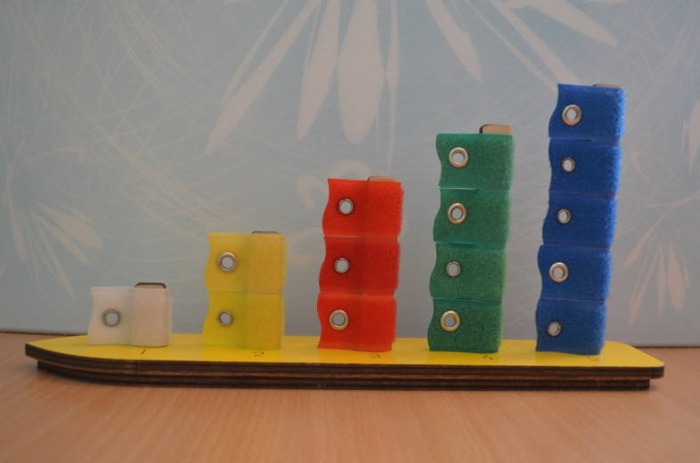

- вертикальные ряды

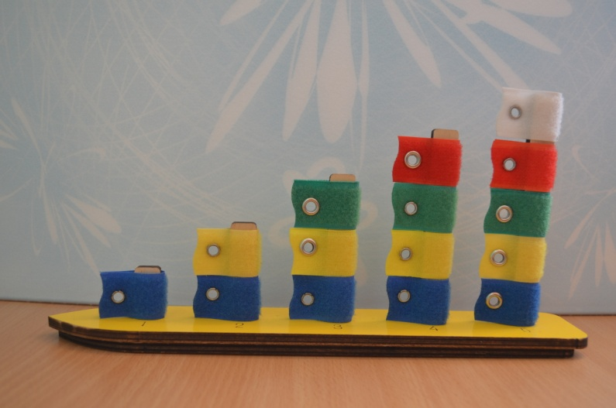

- горизонтальные ряды

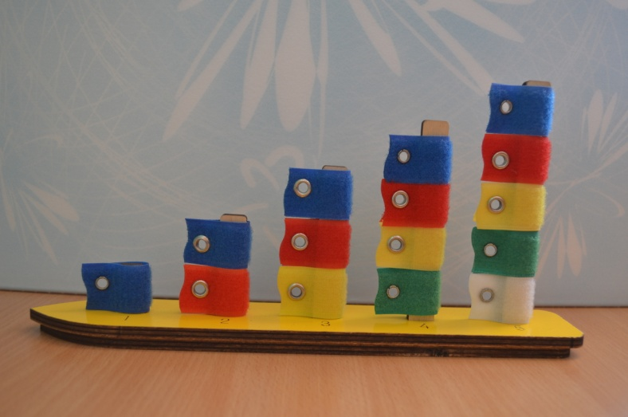

- диагональные ряды

Приложение 2
Игра «Шнур-Затейник»

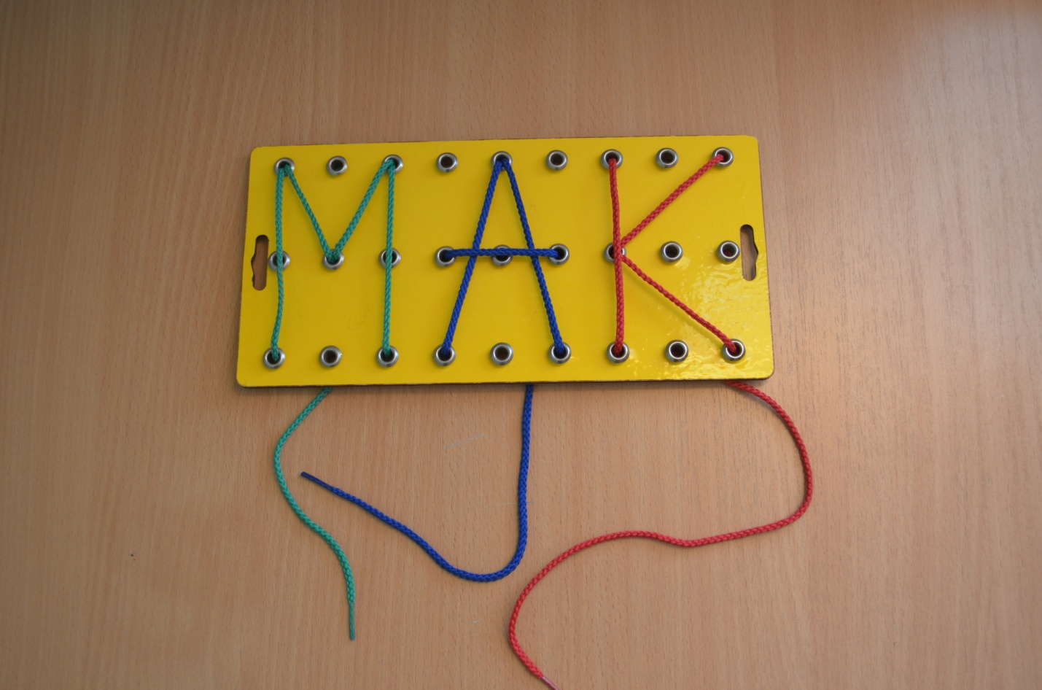

Каждый член семьи «вышивает» по одной букве

Приложение 3
Игра «Геоконт»
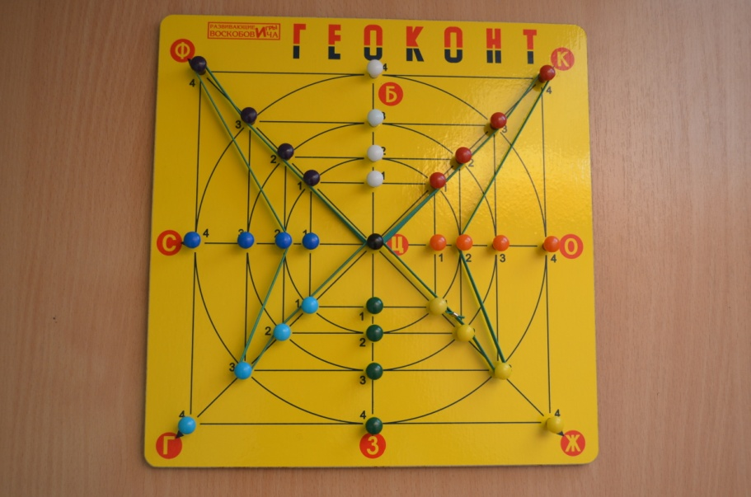

- конструирование бабочки

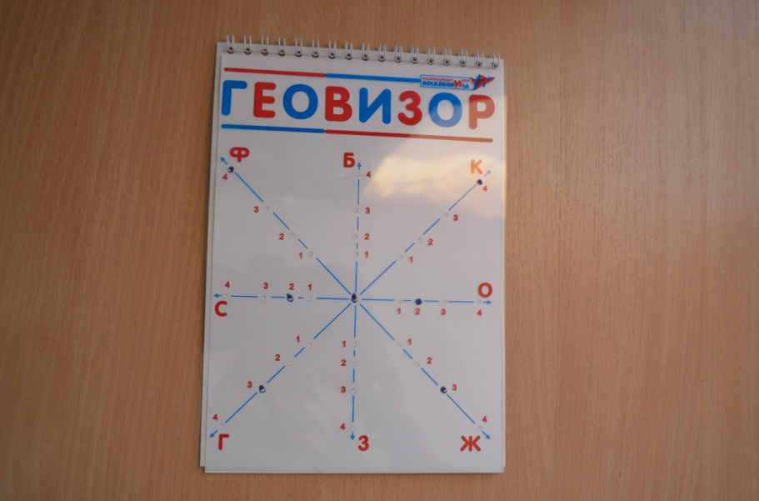

- построение координат на
бумаге

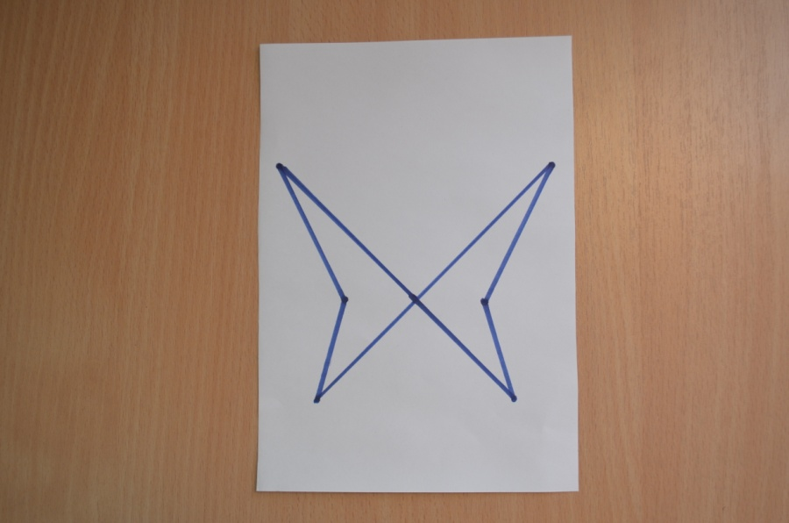

- соединить точки в
рисунок

Приложение 4
Игра «Прозрачная цифра»

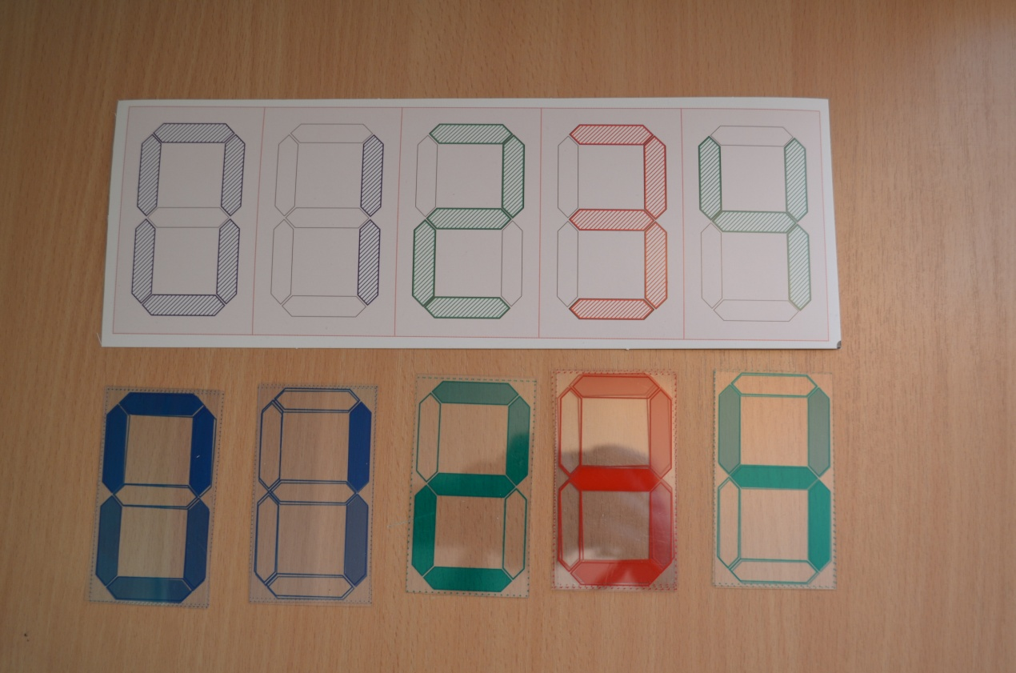

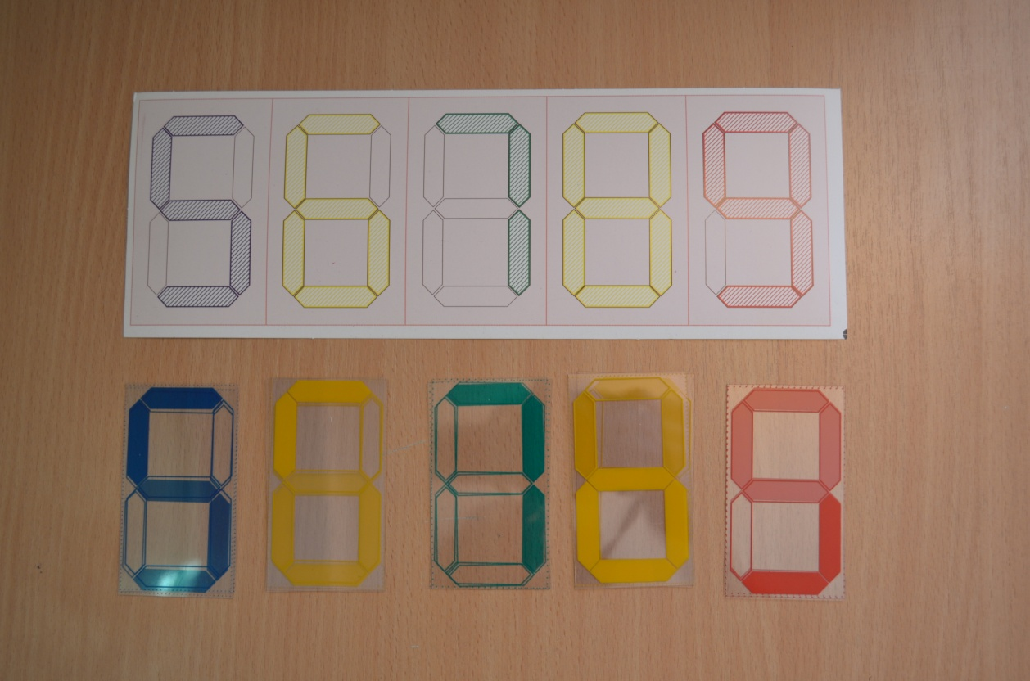

«Цифровой пасьянс»

Приложение 5
Игра «Чудо-Крестики»
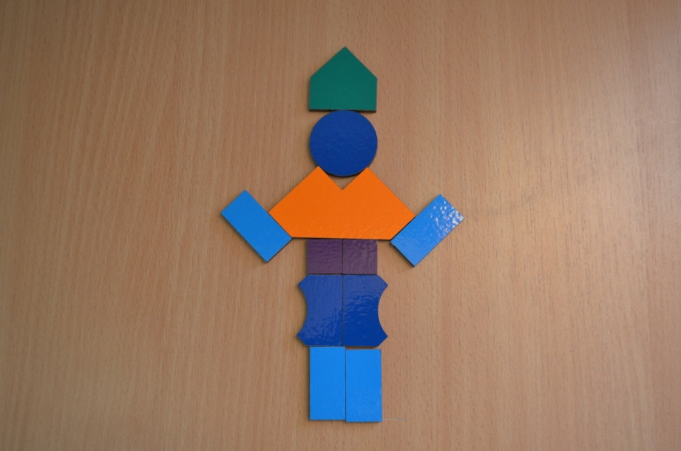

- конструирование по схеме

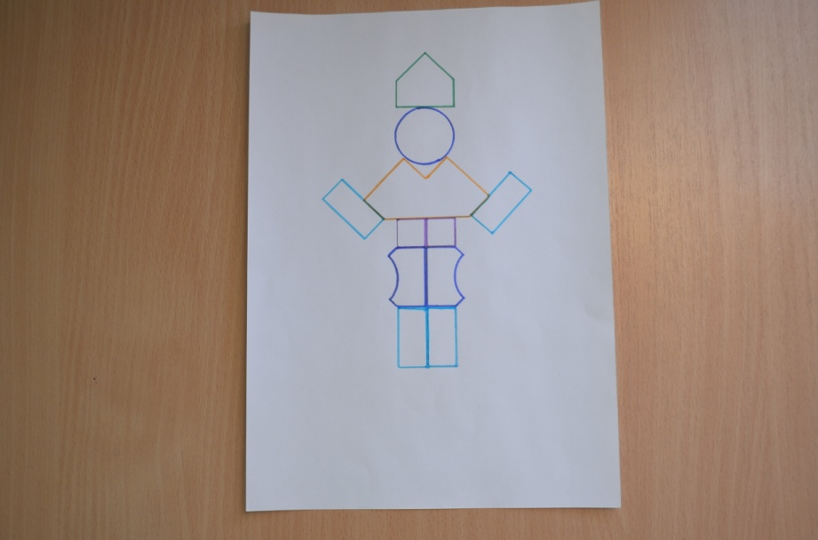

- перенос изображения на
лист бумаги

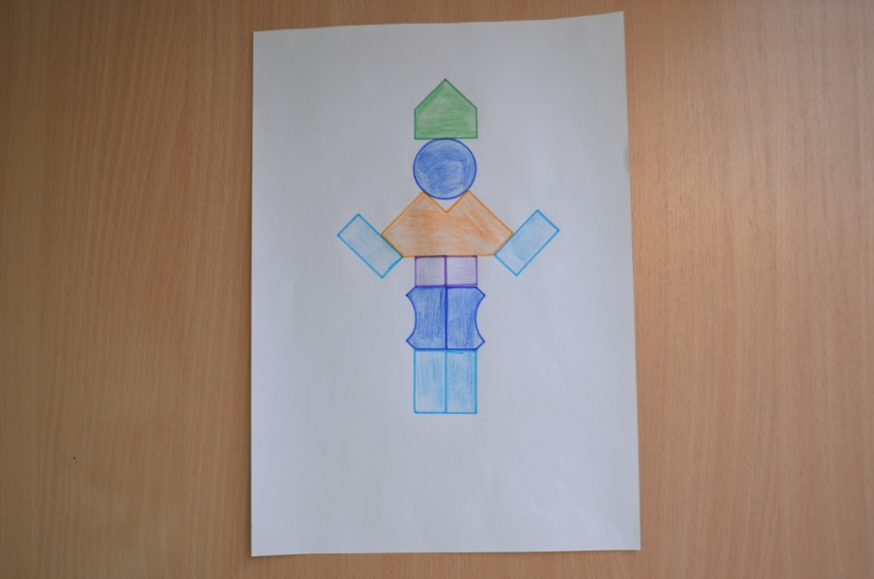

- раскрашивание фигуры

